ГУАП КАФЕДРА № 41
ОТЧЕТ
ЗАЩИЩЕН С ОЦЕНКОЙ ПРЕПОДАВАТЕЛЬ

старший преподаватель |  | В. В. Боженко
должность, уч. степень,  звание | подпись, дата | инициалы, фамилия

ОТЧЕТ О ЛАБОРАТОРНОЙ РАБОТЕ №2
Исследовательский анализ данных
по курсу: Введение в анализ данных

РАБОТУ ВЫПОЛНИЛ

СТУДЕНТ гр. № | 4417 | М. П. Курбатов
 | подпись, дата | инициалы, фамилия

Санкт-Петербург 2026

СОДЕРЖАНИЕ
Цель работы и вариант задания 3
1 Простая линейная регрессия 4
1.1 Загрузка данных и описательная статистика 4
1.2 Корреляции, обучение и метрики 5
1.3 Истинные и предсказанные значения 6
1.4 Визуализация и выводы 7
2 Полиномиальная регрессия 8
2.1 Сравнение степеней полинома 8
2.2 Прогнозы и выводы 9
3 Прогноз годовой зарплаты 10
3.1 Обзор данных 10
3.2 Распределение цели и обработка выбросов 11
3.3 Кодирование и масштабирование 12
3.4 Матрица диаграмм рассеяния 13
3.5 Обучение и сравнение трёх методов 14
3.6 Истинные и предсказанные зарплаты 15
3.7 Коэффициенты линейной регрессии 16
3.8 Визуализация результатов 17
Общий вывод 18
СПИСОК ИСПОЛЬЗОВАННЫХ ИСТОЧНИКОВ 19

Цель работы и вариант задания
Цель работы: изучение алгоритмов регрессии на практике. Необходимо построить простые линейные и полиномиальные модели, а затем сравнить линейную регрессию, метод k-ближайших соседей и дерево решений в задаче прогнозирования годовой зарплаты.
Вариант — №13. Для первых двух частей по согласованному циклическому правилу используется лист var3 файла regression (1).xlsx. Он содержит 1000 наблюдений и три числовых столбца: x1, x2 и y. Столбцы x1 и x2 используются как признаки, y — как целевая переменная. Предметный смысл и единицы измерения этих признаков не заданы.
Для третьей части используется salary.csv: 1500 наблюдений, 14 входных признаков и целевой столбец salary. Прогнозируется годовая зарплата сотрудника. Столбец income обозначает доход до текущей работы и не является целевой переменной.
Работа выполнена в Google Colab на Python с использованием pandas, NumPy, Matplotlib и scikit-learn. Для чтения файлов в ноутбуке заданы пути /regression (1).xlsx и /salary.csv. Иллюстрации отчёта получены из сохранённых результатов выполнения присланного ноутбука; для длинных таблиц приведены фрагменты.
Ссылка на Jupyter-ноутбук (Google Colab):
https://colab.research.google.com/drive/1BFrktXCoP3BiT3cAYLWBDE2hysMUP_9I?usp=sharing
ПОРЯДОК ВЫПОЛНЕНИЯ РАБОТЫ

1 Простая линейная регрессия
1.1 Загрузка данных и описательная статистика
Данные листа var3 прочитаны функцией pd.read_excel(). Первичный обзор выполнен методами head(), describe(), isna().sum() и duplicated().sum(). Первые строки и описательная статистика представлены на рисунке 1.
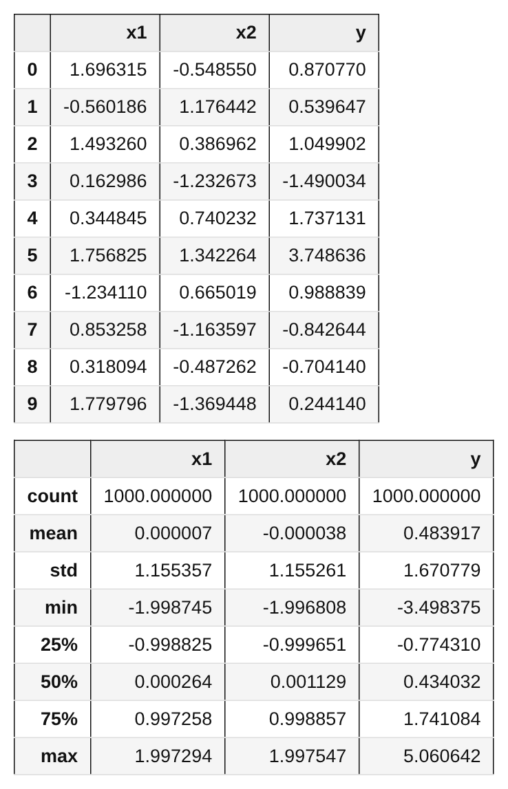
Рисунок 1 — Первые строки и описательная статистика листа var3
Оба входных признака принимают значения приблизительно от −2 до 2, их средние близки к нулю. Среднее значение y равно 0,4839, стандартное отклонение — 1,6708. Пропусков и полных дубликатов не обнаружено.

1.2 Корреляции, обучение и метрики
Для предварительной оценки зависимости рассчитаны парные коэффициенты корреляции Пирсона (рисунок 2). Связь x1 с y практически отсутствует: r = 0,000333. Между x2 и y наблюдается сильная положительная линейная связь: r = 0,849765.
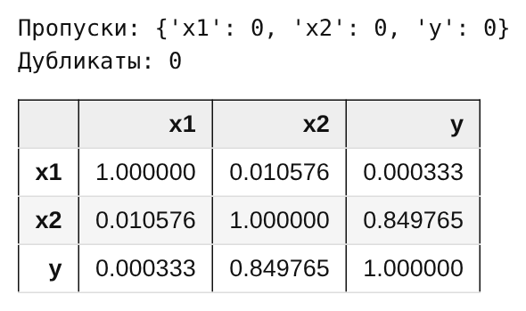
Рисунок 2 — Проверка качества данных и матрица корреляций
Индексы разделены функцией train_test_split(): 750 строк отведено для обучения, 250 — для валидации, random_state = 42. Для обеих регрессий использованы одинаковые строки. Каждая модель обучена методом fit(), прогноз рассчитан методом predict(). Коэффициенты и метрики приведены на рисунке 3.
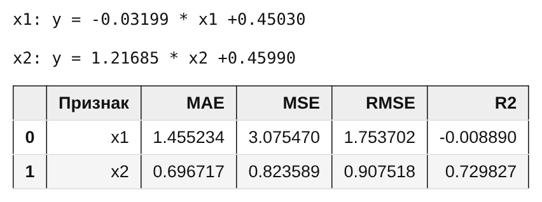
Рисунок 3 — Коэффициенты и метрики парных линейных моделей
Получены уравнения: ŷ = −0,03199·x1 + 0,45030 и ŷ = 1,21685·x2 + 0,45990. MAE характеризует среднюю абсолютную ошибку, MSE — средний квадрат ошибки, RMSE — ошибку в единицах y. R² сравнивает прогноз с использованием среднего целевой переменной на оцениваемой выборке.

1.3 Истинные и предсказанные значения
Для каждой модели создана таблица с истинным y, прогнозом и разностью «прогноз − факт». Полные таблицы выведены в ноутбуке. На рисунке 4 представлены первые десять строк каждой таблицы после сортировки по исходному индексу: сверху — модель по x1, снизу — по x2.
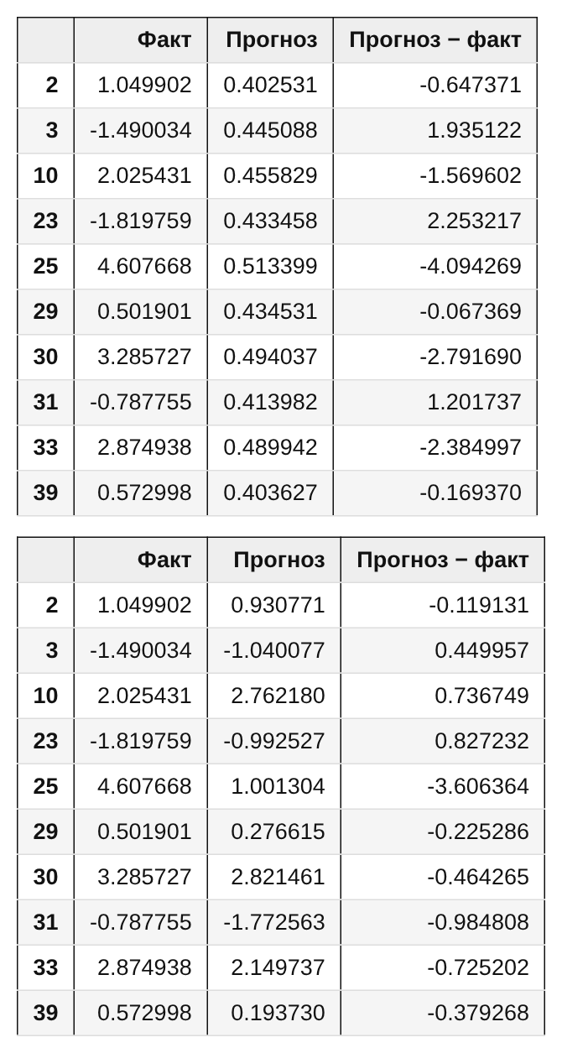
Рисунок 4 — Фрагменты таблиц фактических и прогнозных значений
Для одного и того же наблюдения доступны прогнозы обеих моделей, что позволяет сравнивать их непосредственно. Модель по x1 выдаёт значения около среднего y и плохо описывает колебания целевой переменной.

1.4 Визуализация и выводы
Для каждой модели построены диаграмма рассеяния с линией регрессии, график разности «прогноз − факт» по индексам и диаграмма «факт — прогноз» (рисунки 5–6). Красная диагональ на последнем графике соответствует идеальному совпадению.
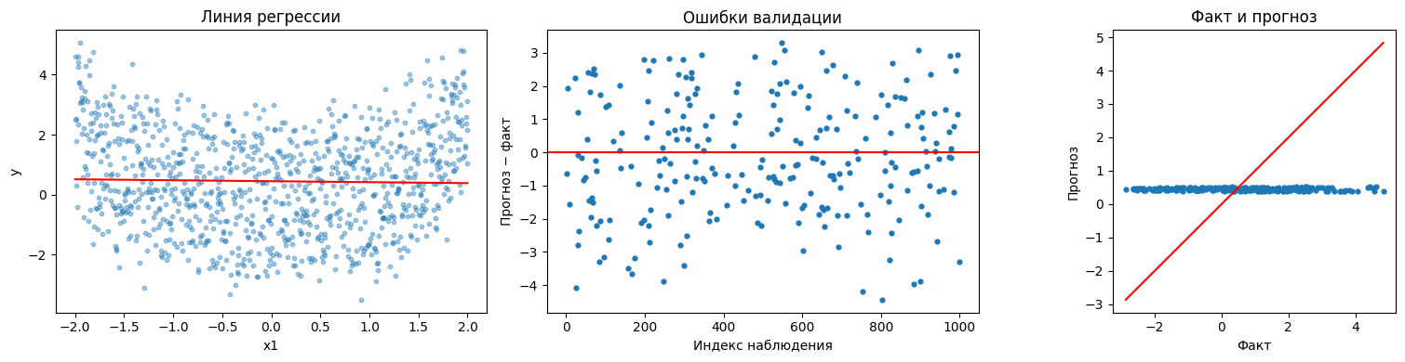
Рисунок 5 — Линия регрессии, ошибки и факт–прогноз для x1
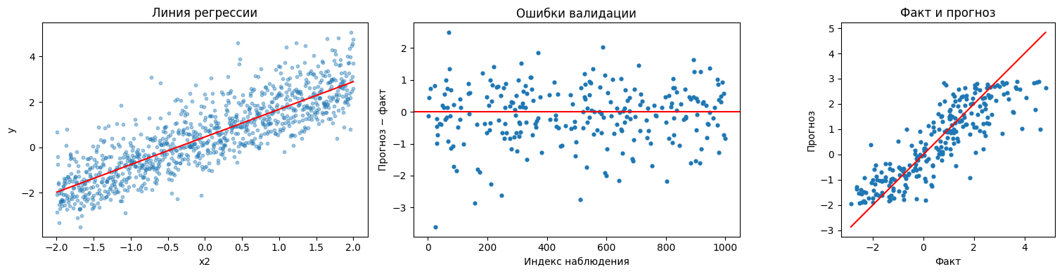
Рисунок 6 — Линия регрессии, ошибки и факт–прогноз для x2
По x1 получены MAE = 1,4552, RMSE = 1,7537 и R² = −0,0089. Отрицательный R² указывает на результат хуже прогноза среднего на оцениваемой выборке. По x2 ошибки ниже: MAE = 0,6967, RMSE = 0,9075, R² = 0,7298. Поэтому из двух парных моделей предпочтительна модель по x2. Наличие связи не доказывает причинное влияние признака на y.

2 Полиномиальная регрессия
2.1 Сравнение степеней полинома
Для полиномиальной регрессии выбран x2: в первой части он оказался полезнее для прогноза y. С помощью PolynomialFeatures построены признаки второй и третьей степени, после чего обучены модели LinearRegression. Использовано то же разбиение строк. Для обеих степеней рассчитаны MAE и R² на train и valid (рисунок 7).
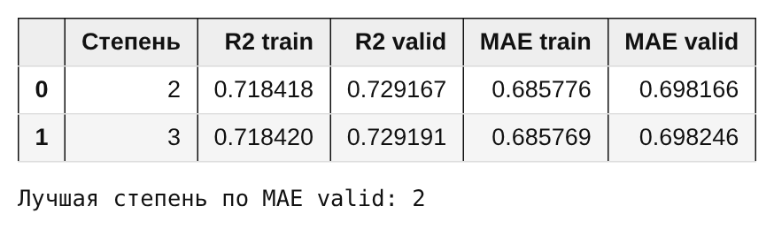
Рисунок 7 — Метрики полиномиальной регрессии для степеней 2 и 3
Вторая степень даёт MAE valid = 0,698166 и R² valid = 0,729167. Для третьей степени MAE valid = 0,698246, R² valid = 0,729191. По MAE незначительно лучше степень 2, по R² — степень 3. Различия крайне малы. Кривые обеих моделей приведены на рисунке 8.
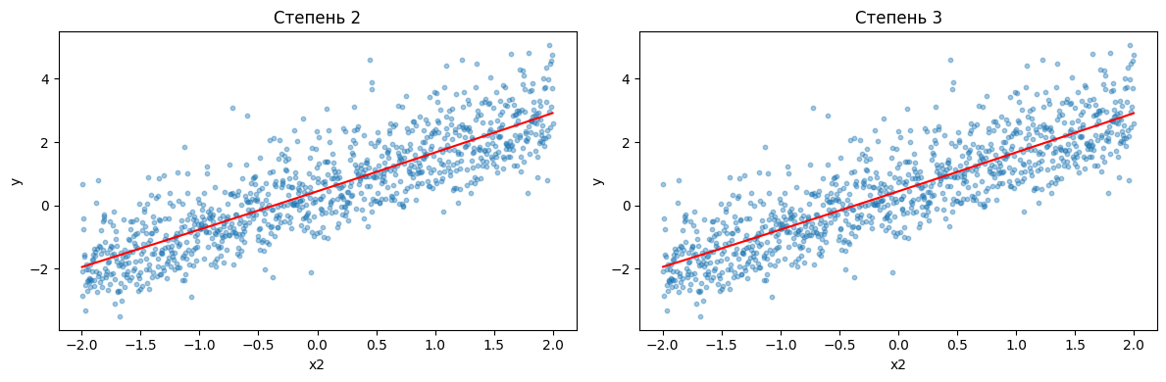
Рисунок 8 — Наблюдения и полиномиальные кривые второй и третьей степени

2.2 Прогнозы и выводы
После обучения выполнено предсказание на валидационных строках. В ноутбуке выведены фрагменты таблиц «факт — прогноз» для двух степеней. Пример результатов для степени 2 представлен на рисунке 9.
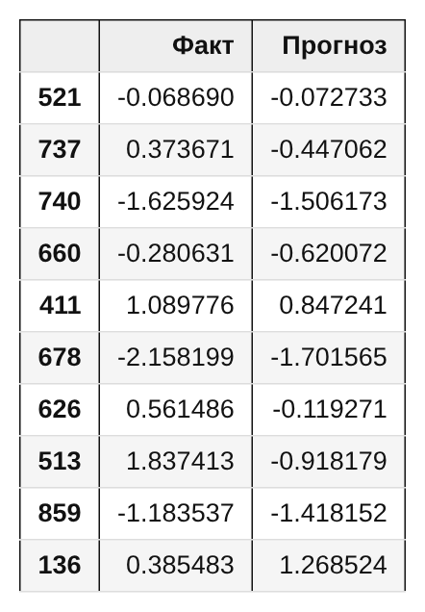
Рисунок 9 — Фрагмент прогнозов полинома второй степени
Степень 2 выбрана по минимальной MAE валидации среди двух полиномов. Это валидационный выбор, а не независимая итоговая тестовая оценка. Существенного улучшения относительно прямой нет: MAE простой модели по x2 равна 0,696717, то есть даже немного меньше. Поэтому здесь достаточно линейной модели.
Универсальной оптимальной степени не существует. Слишком низкая степень может не описать форму зависимости и привести к недообучению; слишком высокая способна подстроиться под случайный шум и привести к переобучению. Выбор следует делать по качеству на отложенных данных и сложности модели, а не по одной ошибке обучения.

3 Прогноз годовой зарплаты
3.1 Обзор данных
Файл salary.csv прочитан функцией pd.read_csv(). Методами info(), describe() и проверками пропусков и дубликатов изучены типы и качество данных (рисунки 10–11). В таблице 1500 строк и 15 столбцов: 9 числовых, включая цель salary, и 6 категориальных.
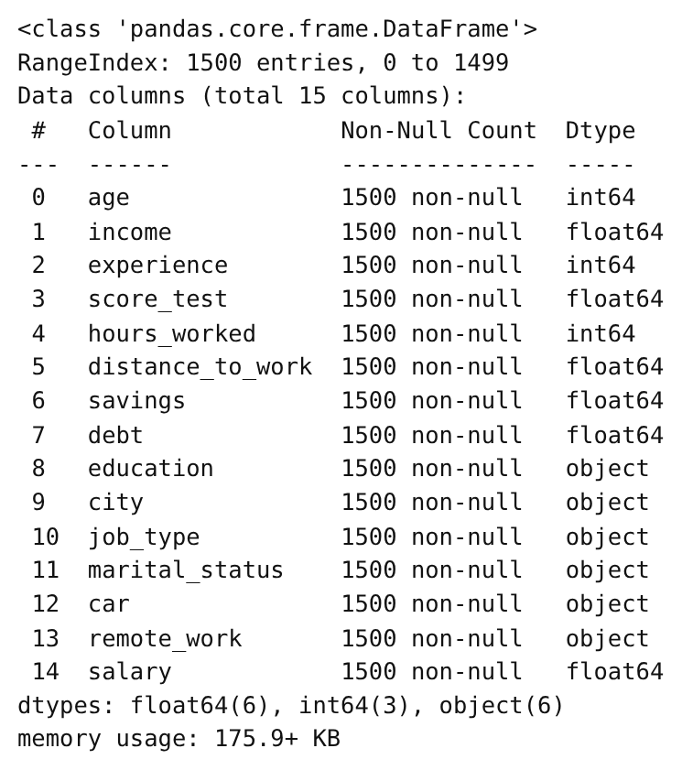
Рисунок 10 — Структура и типы данных salary.csv
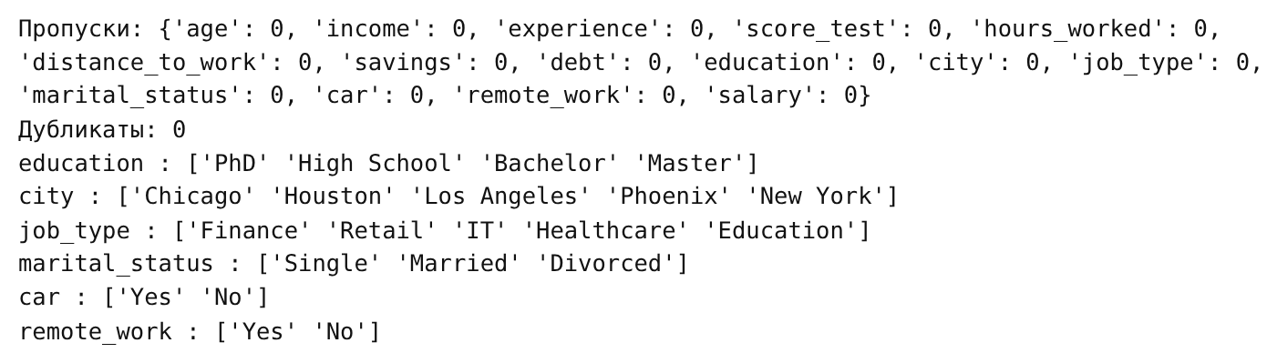
Рисунок 11 — Пропуски, дубликаты и значения категориальных признаков

3.2 Распределение цели и обработка выбросов
Для целевого столбца salary построены гистограмма и boxplot (рисунок 12). Медиана зарплаты составляет 80 310,41, среднее — 98 573,09, максимум — 985 625,11. Значительное превышение среднего над медианой связано с редкими высокими значениями.
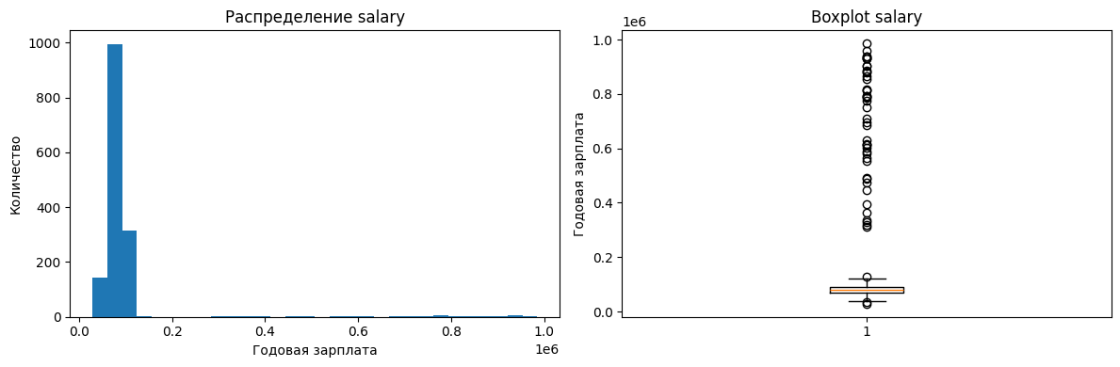
Рисунок 12 — Распределение и boxplot зарплаты до обработки
Сначала данные разделены на train и valid в пропорции 75:25. По обучающей зарплате рассчитан межквартильный размах IQR = Q3 − Q1. Из train исключены значения вне интервала [Q1 − 1,5·IQR; Q3 + 1,5·IQR]. Исключено 38 из 1125 строк; осталось 1087. Валидация сохранена полностью — 375 строк. Распределение обработанной обучающей части показано на рисунке 13.
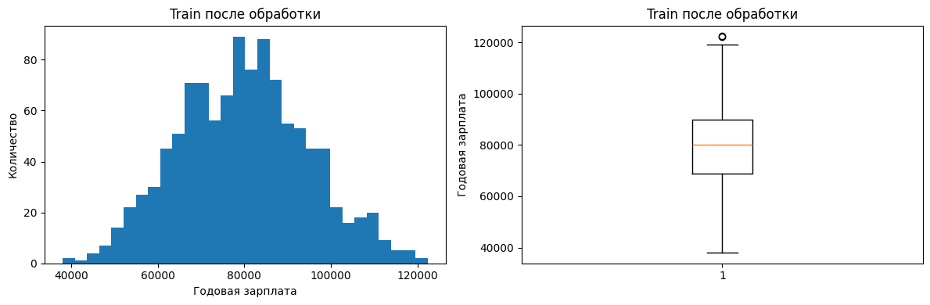
Рисунок 13 — Распределение и boxplot зарплаты после обработки train
Это правило подготовки учебной выборки, а не доказательство ошибочности крайних зарплат. Валидация не фильтровалась, чтобы оценка учитывала в том числе редкие высокие значения.

3.3 Кодирование и масштабирование
Числовые признаки: age, income, experience, score_test, hours_worked, distance_to_work, savings и debt. Категориальные признаки: education, city, job_type, marital_status, car и remote_work. Целевая переменная salary исключена из матрицы входных признаков.
Категории преобразованы функцией pd.get_dummies(drop_first=True, dtype=int). Удаление первой категории предотвращает линейную зависимость полного набора дамми-переменных со свободным членом. Набор столбцов valid приведён к набору train с помощью reindex(). В этом файле в обеих частях представлены все исходные категории.
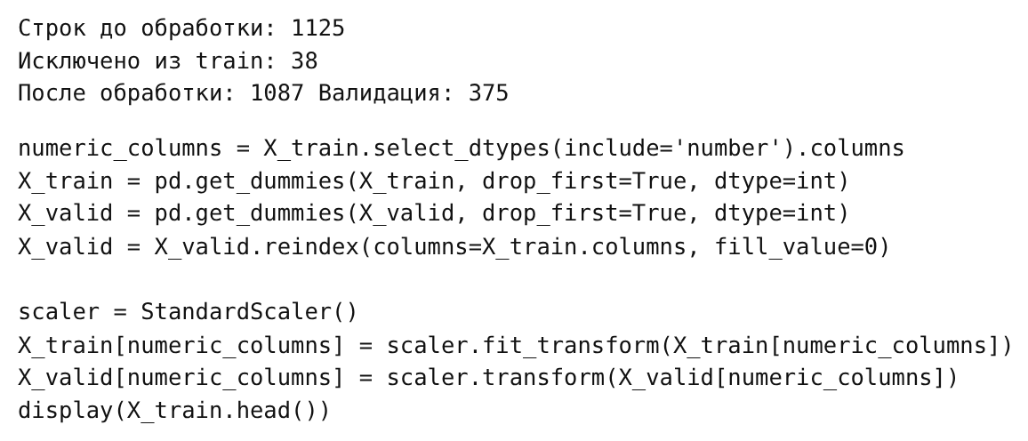
Рисунок 14 — Количество строк и код преобразования признаков
К числовым столбцам применён StandardScaler: fit_transform() выполнен только на train, transform() — на valid. Таким образом, средние и стандартные отклонения валидации не используются при обучении. Масштабирование особенно важно для kNN, использующего расстояния. Бинарные столбцы категорий не стандартизировались. После кодирования матрица содержит 23 признака.

3.4 Матрица диаграмм рассеяния
Для всех числовых признаков и salary построена матрица диаграмм рассеяния на обработанной обучающей части (рисунок 15). На диагонали показаны гистограммы распределений. Для построения использованы все 1087 оставшихся строк train.
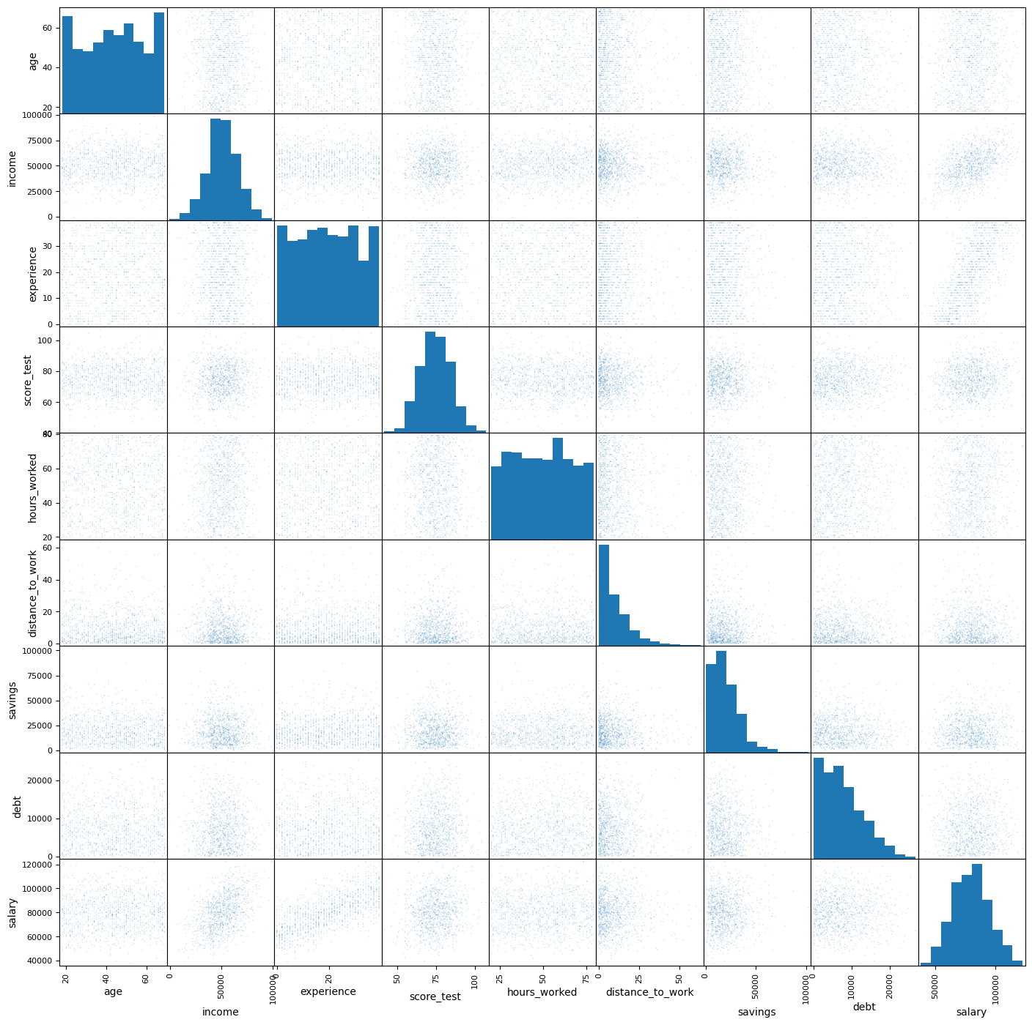
Рисунок 15 — Матрица диаграмм рассеяния числовых признаков и salary
Матрица позволяет предварительно оценить форму зависимостей и неоднородность распределений. Наиболее заметны положительные зависимости зарплаты от предыдущего дохода и опыта. Визуальный анализ дополняется оценкой коэффициентов и качества на отложенных строках.

3.5 Обучение и сравнение трёх методов
Обучены LinearRegression, KNeighborsRegressor с n_neighbors = 5 и DecisionTreeRegressor с max_depth = 5, random_state = 42. Подбор оптимальных параметров не выполнялся: он относится к дополнительным заданиям. Все модели обучены на одних и тех же 1087 строках и проверены на общей валидации из 375 строк. Код обучения и таблица четырёх метрик представлены на рисунке 16.
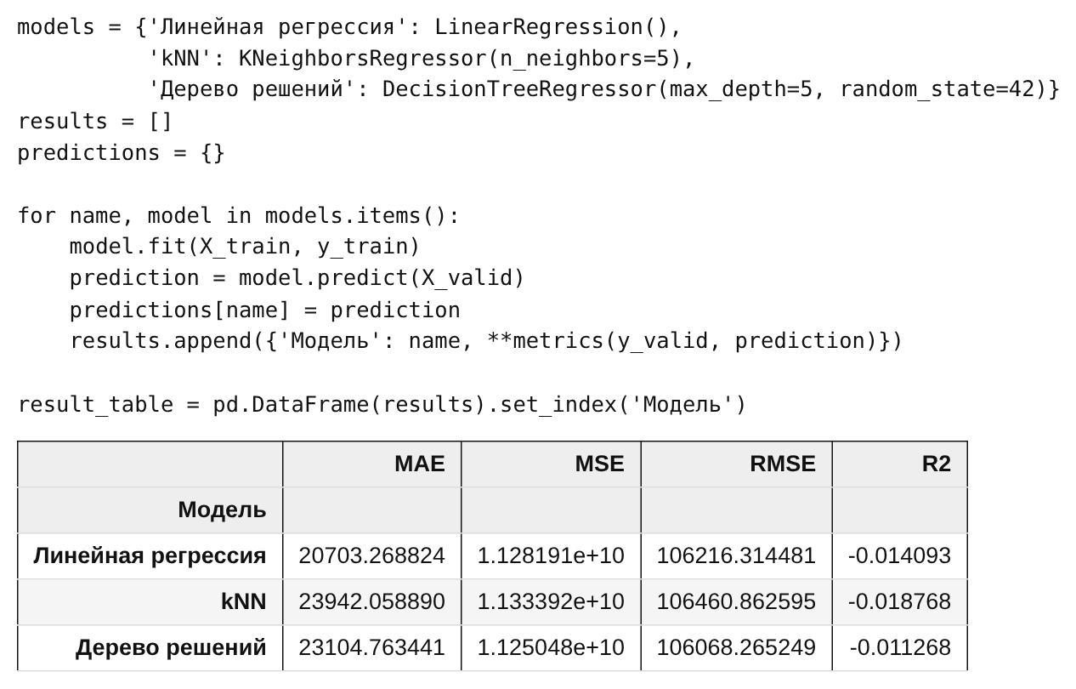
Рисунок 16 — Обучение моделей и метрики на полной валидационной выборке
Линейная регрессия имеет минимальную MAE — 20 703,27. Для дерева решений MAE равна 23 104,76, для kNN — 23 942,06. По RMSE лучше дерево: 106 068,27 против 106 216,31 у линейной модели и 106 460,86 у kNN. Поэтому ранжирование зависит от выбранной метрики.

3.6 Истинные и предсказанные зарплаты
Создан общий DataFrame с истинной зарплатой и прогнозами трёх методов. Полная таблица выведена в ноутбуке. На рисунке 17 приведены первые 12 строк после сортировки по исходному индексу. Все прогнозы в одной строке относятся к одному сотруднику.
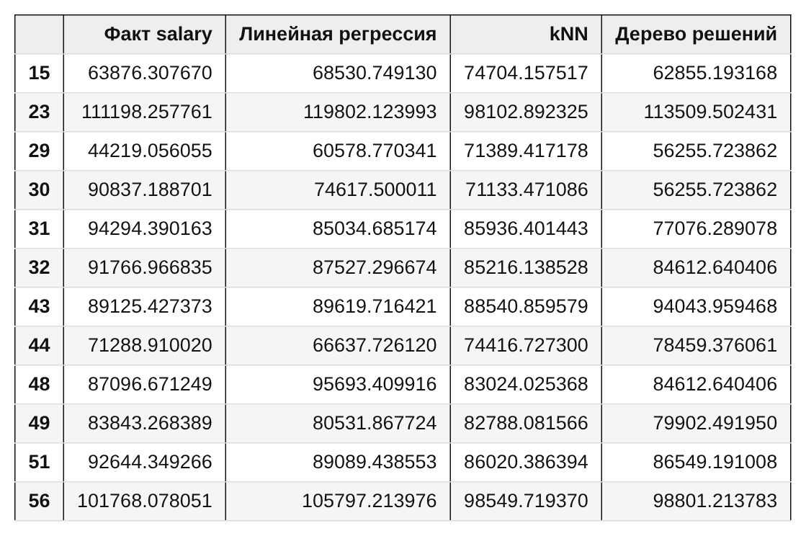
Рисунок 17 — Фрагмент таблицы фактических и прогнозных зарплат
В таблице видны различия методов: линейная регрессия формирует прогноз как сумму вкладов признаков, kNN усредняет зарплаты ближайших обучающих объектов, дерево присваивает объекту прогноз соответствующего листа. Сопоставление таблицы с метриками позволяет оценить как отдельные ошибки, так и общее качество.

3.7 Коэффициенты линейной регрессии
Для каждого из 23 признаков выведен коэффициент линейной модели (рисунок 18). Среди числовых признаков наибольшие модули имеют experience (10 402,21), income (7198,51) и score_test (1425,04).
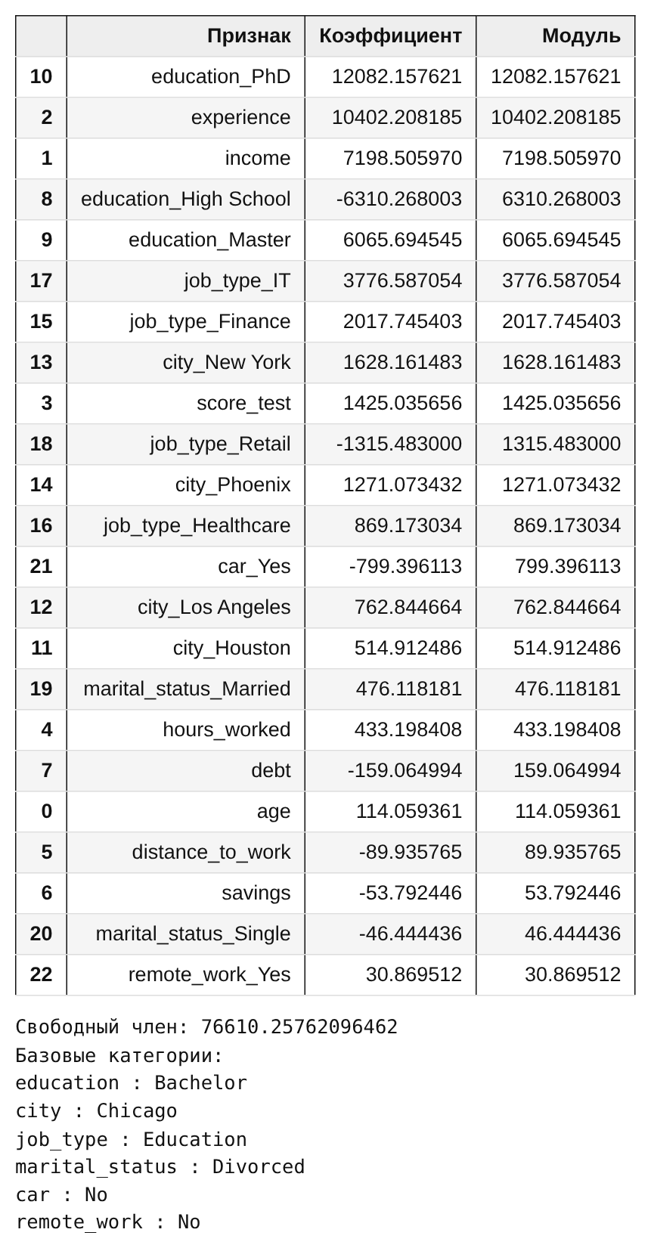
Рисунок 18 — Коэффициенты, свободный член и базовые категории
Числовой коэффициент соответствует росту признака на одно стандартное отклонение train при прочих равных; коэффициент категории — отличию от базовой категории. Их модули имеют разную интерпретацию. Например, education_PhD даёт отличие от Bachelor около 12 082,16. Коэффициенты описывают связь с прогнозом, а не доказывают причинное влияние.

3.8 Визуализация результатов
Для всех трёх методов построены диаграммы «факт — прогноз» с красной линией идеального совпадения (рисунок 19). Дополнительно фактические и прогнозные зарплаты показаны на общем графике после сортировки наблюдений по фактической зарплате (рисунок 20).
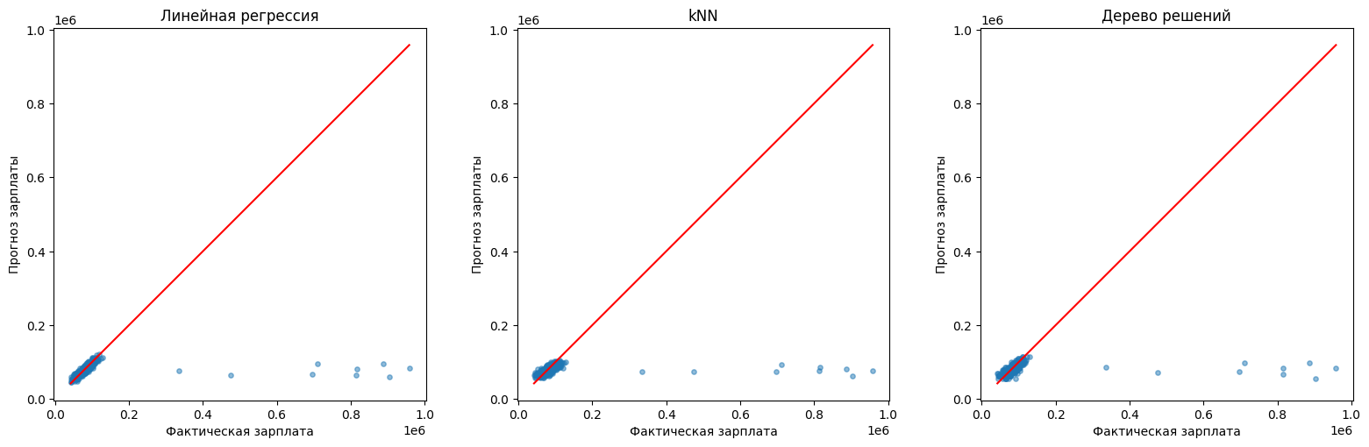
Рисунок 19 — Фактическая и предсказанная зарплата для трёх методов
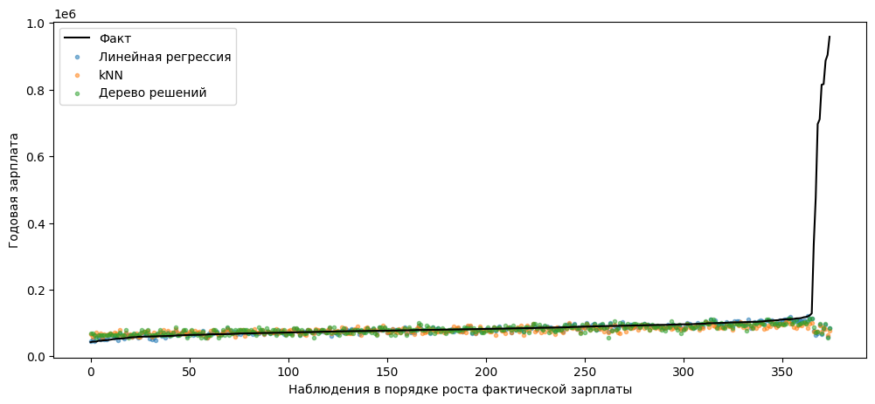
Рисунок 20 — Общее сравнение прогнозов с фактической зарплатой
Все методы недооценивают редкие высокие зарплаты: на диаграммах эти точки находятся далеко ниже диагонали. Это объясняет большие RMSE и отрицательные R². Линейная регрессия предпочтительна по MAE, но считать её точной для всего диапазона зарплат нельзя.

Общий вывод
В ходе работы выполнен регрессионный анализ двух наборов данных. Для листа var3 исследованы 1000 наблюдений, рассчитаны описательные статистики и корреляции. Пропусков и дубликатов нет. Признак x2 оказался полезнее x1: парная линейная модель дала MAE = 0,6967 и R² = 0,7298. Для x1 R² отрицательный. Полиномы второй и третьей степени по x2 не дали существенного выигрыша; среди полиномов по MAE выбрана степень 2, однако более простая линейная модель немного точнее.
Для salary.csv исследованы 1500 сотрудников. После разбиения из train по правилу 1,5 IQR исключены 38 крайних значений зарплаты; обучение выполнено на 1087 строках, валидация сохранена полностью — 375 строк. Категории закодированы, числовые признаки стандартизированы по обучающей части. Сравнены линейная регрессия, kNN и дерево решений. По MAE лучшей оказалась линейная регрессия — 20 703,27; по RMSE — дерево решений. Среди количественных признаков наиболее выраженные коэффициенты имеют опыт, предыдущий доход и результат теста. Итог выбора по MAE приведён на рисунке 21.
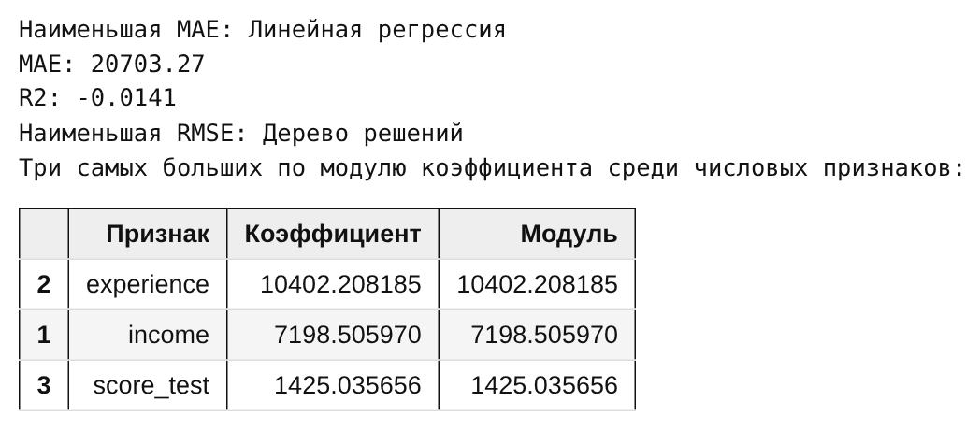
Рисунок 21 — Выбор метода по метрикам и ведущие числовые коэффициенты
У всех трёх методов R² отрицательный: редкие высокие зарплаты предсказываются плохо. Поэтому выбор линейной модели относится к средней абсолютной ошибке, а не к точному прогнозу всего диапазона. Неправдоподобные сочетания возраста и опыта в данных ограничивают содержательную интерпретацию; без сведений об источнике они не исправлялись по предположению. Для практического использования потребовались бы проверка данных и независимая оценка модели.

СПИСОК ИСПОЛЬЗОВАННЫХ ИСТОЧНИКОВ
1. Лабораторная работа 3. Регрессионный анализ : методические материалы по дисциплине «Введение в анализ данных». — Файл «Лабораторная_работа_3_Регрессионный_анализ_2026_compressed.pdf». — 22 с.
2. regression (1).xlsx : набор данных к лабораторной работе 3. — Лист var3.
3. salary.csv : набор данных к лабораторной работе 3 «Регрессионный анализ».
4. ЛР3_Вариант_13_простая.ipynb : Jupyter-ноутбук // Google Colaboratory. — URL: https://colab.research.google.com/drive/1BFrktXCoP3BiT3cAYLWBDE2hysMUP_9I?usp=sharing. — Результаты выполнения предоставлены в файле ноутбука 03.11.2026. — Текст : электронный.

